**附件2：**

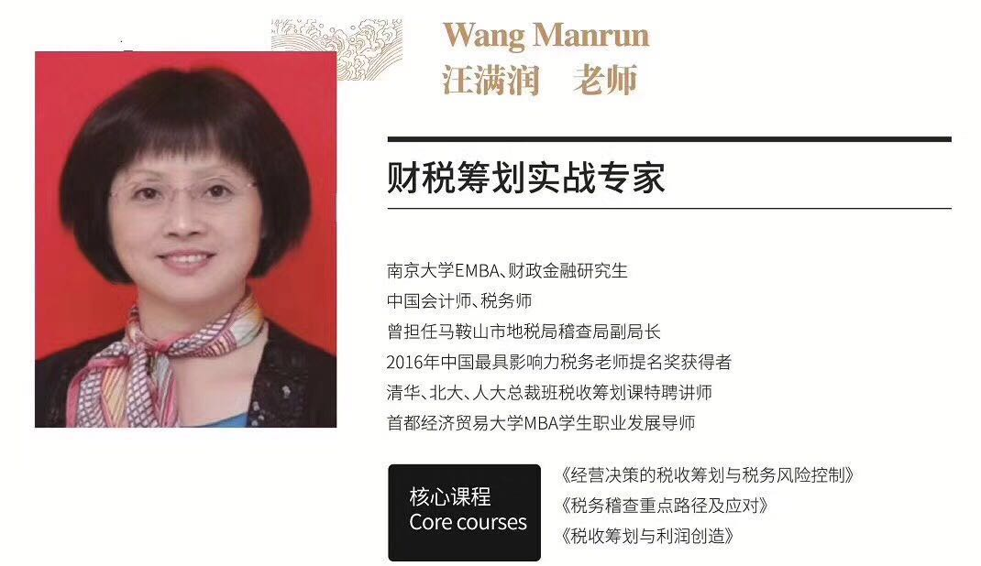专家简介及课程提纲

**《电力企业经营决策的税收筹划与风险控制》讲课提纲**

**第一部分 企业管理者税收筹划思维训练**

一、税收与利润的关系

1.税收贯穿企业全业务链

2.税收规划须通篇布局

3.让税收转化为利润的两大法则

二、企业经营者税收思维问题和对策

1.企业经营者税收思维4大问题

2.解决税收思维问题4大对策

3.防范税务风险的源头在哪里？

4.开展税收筹划的大头在哪里？

5.税收筹划与偷税有什么不一样？

6.税收筹划的三个层次

7.如何搭建税收筹划体系？

**第二部分 企业 360度税收筹划**

一、企业各部门都应参与税收管理

二、企业设立时税收筹划大有可为

1.公司设在哪里好呢？

2．成立子公司是给厂房还是给现金？

3.成立公司出资不到位有涉税问题么？

三、股权投资提前布局节税多

1.企业架构布局中如何念好税收这本经？

2.老板股权转让时如何才能不纠结税？

3.未雨绸缪投资退出成本低

4.卖地还是卖公司？

四、采购环节税收筹划带来大效益

1.采购货物不要发票真少付钱了么？

2.采购货物哪种发票最节税？

3.怎样提高可抵扣进项税额？

4.采购环节节税高手是谁？

五、怎样通过合同管理进行节税

1.到底应该和谁签合同？

2.采购合同怎么签才能节税？

3.甲供材方式如何节税？

4.营改增后与供应商的博弈

5.营改增后与客户的谈判

六、挂靠经营模式降低税负的方法？

七、营销方案怎样合法避税？

八、两类纳税人税负谁高谁低

九、老板是拿工资好还是不拿工资好？

十、没生意还要报税么？

十一、资产重组税收筹划

十二、企业纳税信用等级评定

**第三部分 最新税收政策运用及筹划**

一、营改增有关政策串讲及降低税负路径分析

二、相关税收优惠政策分析与运用

1.有了高新技术企业“金牌”就可以享受低税率了么？

2.哪些企业能享受税收加计扣除？

3.加速折旧新政

4.技术先进型服务企业优惠政策

5.环境保护、节能节水、安全生产优惠政策等

三、企业最新税收政策运用及筹划

1.建筑业“混合销售”新政对总包、分包的 影响

2.建筑业总包授权“第三方”提供建筑服务新政带来的影响

3.企业销售活动板房、机器设备、钢结构件等自产货物如何征税？

4.如何分享税收改革红利的蛋糕：税率调整

5.国地税合并的影响和挑战

**第四部分 如何防范税务风险**

一、营改增之透明性

二、金税三期之威力

三、风险管理之影响

四、营改增后稽查路径之变化

五、发票管理如同走钢丝

六、防范风险措施分析

**第五部分 丰富的案例贯穿讲课过程**